**Capstone Design**

**프로젝트 제안서**



|  |  |
| --- | --- |
| **Subject :** | **캡스톤디자인(1)** |
| **Professor :** | **박 상 오 교수님** |
| **Team name :** | **友기기** |
| **Member :** | **20150035 김가영** |
| **20150207 박미지** |
| **20152583 박수현** |

1. **프로젝트 아이디어 제안**

노인의 고독사를 예방할 수 있는 챗봇 기반의 모바일 어플리케이션을 개발합니다. 고령화가 심화됨에 따라, 증가하고 있는 독거 노인의 수에 비해 존재하는 돌봄 서비스가 턱없이 부족합니다. 이를 해결하기 위해서 대화는 물론 특별한 케어를 제공하는 노인 맞춤 스마트폰 어플리케이션을 개발하고자 합니다. 개발된 어플리케이션을 통해 (독거)노인의 외로움을 덜어주고 심리적 안정을 유도하여 고독사를 예방하는 데에 기여할 수 있습니다.

1. **프로젝트 정의**

고령화 사회에서 제기되는 문제 중 하나인 독거 노인의 고독사를 해결할 수 있는 모바일 어플리케이션을 개발하는 프로젝트입니다. 일상적인 대화가 가능한 챗봇 기능, 아픈 증상에 따른 병원 위치 검색, 주기적인 행동 패턴 알람, 긴급 상황 시 가까운 119와 보호자에게 연락 그리고 날씨 정보 알림 서비스를 제공합니다. 쉽게 접할 수 있고, 별도의 비용 없이 스마트폰으로 사용 가능한 모바일 어플리케이션입니다.

1. **개발배경과 목표**
   1. 개발 배경
      1. 고령화 사회의 심화

- 초고령화 사회

총 인구 중 65세 이상 노인 인구 비율이 2018년에는 약 14.3%, 2025년에는 약 20.0%를 도달하여 초고령화 사회로 진입합니다. 그 고령자들 중 1인 가구는 30%가 넘는 비율이며, 점점 더 증가할 것으로 전망합니다.

- 고독사의 증가

65세 이상 1인 가구 중 사회관계 등이 단절된 독거 노인수가 점점 증가하는 추세이다. 이에 따른, 고령자들의 고독사도 증가하고 있습니다.

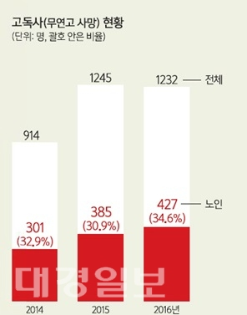 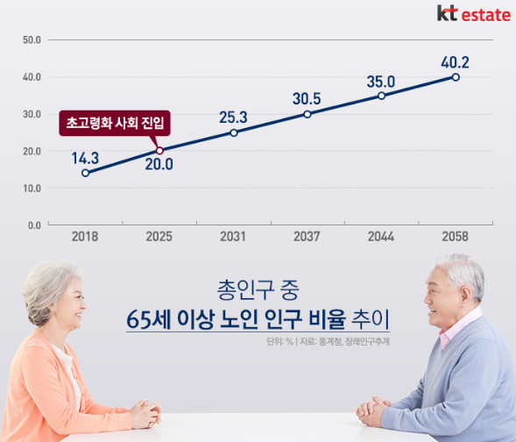

* + 1. (독거)노인을 위한 모바일 어플리케이션의 필요성

- 고독사의 예방법

관심이 필요한 노인분들에게 말벗이 되어, 외로움을 덜어주고 안정을 유지할 수 있습니다.

- 돌봄 서비스의 부족

독거 노인의 돌봄 서비스는 실제 취약 독거 노인들의 수에 비해 턱없이 부족합니다

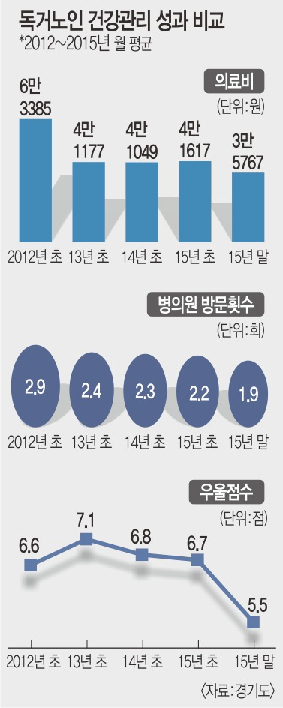 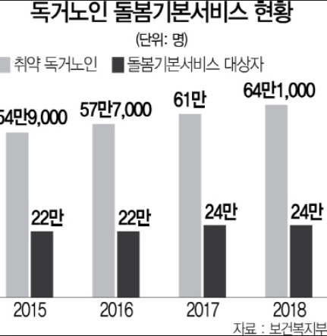

* 1. 개발 내용

- 챗봇 기능

1) 일상적인 대화를 할 수 있습니다.

2) 대화를 유도할 수 있습니다.

- 음성 인식 및 음성 서비스

1) 음성 서비스를 지원하여 실제로 사람과 대화하는 느낌을 받습니다.

2) 음성을 인식할 수 있습니다.

- 병원 검색

1) 아픈 증상에 따라 병원을 추천해줍니다.

2) 해당하는 병원을 지도 상으로 보여줍니다.

- 주기적인 알람 기능

예를 들어, 주기적으로 복용하는 약이 있는 경우

1) 약 먹는 시간 마다 알람이 울립니다.

2) 알람을 끄기 위해 약의 사진을 찍는 미션을 수행, 약을 복용하도록 합니다.

- 날씨 알림 기능

1) 날씨 버튼을 누르면, 현재 날씨에 대해서 알려줍니다.

- 긴급상황 대비 기능

1) 어플리케이션 활용 빈도가 평소보다 많이 떨어지거나 사용자가 긴급 버튼을 누를 시, 가까운 119, 사회복지센터, 보호자 등 연락망으로 연락이 가능합니다.

1. **개발환경**

- JAVA SDK 1.6

- Android SDK

- Android Platform 2.3.3

- Google Maps SDK for Android

- Google Places SDK for Android

- Dialogflow

1. **업무 분담과 프로젝트 스케쥴**
   1. 업무 분담

김가영

- 챗봇 기능 구현

- 챗봇 개발 툴과 안드로이드 연동

- 챗봇 음성 인식 및 서비스 지원 구현

박미지

- 전체적인 App 개발 및 유지보수

- App 프로토타입과 UI 디자인

- 날씨 기능 구현

- 이미지 처리를 이용한 주기적인 알람 기능 구현

박수현

- 병원 지도 검색 기능 구현

- 아픈 증상에 따른 병원 카테고리 분류, 추천 기능 구현

- 지도 음성 지원 기능 구현

- 긴급 상황 발생시 연락 기능 구현

* 1. 개발 일정

|  |  |  |  |
| --- | --- | --- | --- |
| Week | 김가영 | 박미지 | 박수현 |
| Week1 | 팀 선정 & 주제 선정 | | |
| Week2 | 제안서 발표 & prototype 제작 | | |
| Week3 | Chat-bot framework study | - 전체적 App Development | 근처 Map을 Android에 구현 |
| Week4 | -Chat-bot Training | Loading Screen& ICON 디자인  Android App Development | 위치를 검색해 근처에 있는 병원을 화면에 Loading  Android App과 merge |
| Week5 | - Chat-bot Training | - 알람 기능 기초 Development | 병원 별 진료과목 분류 작업 및 검색 필터기능 |
| Week6 | - Chat-bot을 Android에 연동  - Android App과 merge | - 알람에 사진을 이용한 알람 끄기 기능 추가  - Android와 다른 기능 merge 진행 | 병원 별 진료과목 분류 작업 및 검색 필터기능  Android App과 merge |
| Week7 | - Chat-bot을 Android에 연동  - Android App과 merge | - 사진 기능 구현 & test  - Android와 다른 기능 merge 진행 | 긴급전화 기능 구현 |
| Week8 | 중간 Demo 전 TEST진행 | | |
| Week9 | 중간 Demo | | |
| Week10 | Demo Feedback 반영 | | |
| Week11 | Chat-bot : 음성 인식 Development | - App 에 날씨표시 기능 구현 | 음성을 인식해 병원지도에 반영하는 기능 development |
| Week12 | Chat-bot : 음성 인식 Development  App 과의 merge 진행 | App 에 날씨표시 기능 구현  전체 merge 진행 | 병원 음성 인식 기능을 Android App과 merge |
| Week13 | 최종 Demo 전 Test & maintainance | | |
| Week14 | 최종 Demo | | |
| Week15 | 최종 보고서 및 매뉴얼 제출 | | |

|  |  |  |  |  |  |  |  |  |  |  |  |  |  |  |  |  |
| --- | --- | --- | --- | --- | --- | --- | --- | --- | --- | --- | --- | --- | --- | --- | --- | --- |
|  | | 9월 | | | 10월 | | | | 11월 | | | | | 12월 | | |
| 14 | 21 | 28 | 5 | 12 | 19 | 26 | 2 | 9 | 16 | 23 | 30 | 7 | 14 |
| 제안서 작성 & prototype제작 | |  |  |  |  |  |  |  | 중  간  데  모 |  |  |  |  | 최  종  데  모 | 최  종  보  고  서  및  매  뉴  얼  제  출 |
| App development | Android App Development |  |  |  |  |  |  |  |  |  |  |  |
| Loading screen & icon |  |  |  |  |  |  |  |  |  |  |  |
| 알람 기능 |  |  |  |  |  |  |  |  |  |  |  |
| Map (병원 위치 loading) |  |  |  |  |  |  |  |  |  |  |  |
| 분류 작업, 검색 필터 |  |  |  |  |  |  |  |  |  |  |  |
| Chat-bot framework study, training |  |  |  |  |  |  |  |  |  |  |  |
| Chat-bot ,Android 연동 |  |  |  |  |  |  |  |  |  |  |  |
| 긴급 전화 |  |  |  |  |  |  |  |  |  |  |  |
| 음성 인식 |  |  |  |  |  |  |  |  |  |  |  |
| 날씨 알림 |  |  |  |  |  |  |  |  |  |  |  |
| 중간 데모 준비 | |  |  |  |  |  |  |  |  |  |  |  |
| Feedback반영 | |  |  |  |  |  |  |  |  |  |  |  |
| 테스트 및 디버깅 | |  |  |  |  | 전체 Merge | | |  |  |  |  |
| 최종 데모 준비 | |  |  |  |  |  |  |  |  |  |  |  |